武汉大学计算机学院2020-2021学年第一学期期末考试试卷
课程名称：《 软件设计与体系结构 》（ B 卷） 参考答案

一、简答题（第1题和第2题为14分/题，其余13分/题，共80分）
- 简述IEEE 1471-2000标准的基本内容，并说明该标准的发布具有什么意义？
要点：
IEEE于1995年成立了架构工作组（AWG），起草了架构描述框架标准--“软件密集型系统架构描述的推荐实践”，即IEEE 1471-2000。该标准建立了架构描述的框架，定义了架构描述的内容，并提供了关键概念和术语的基本原理、与其他标准之间的关系和用法的例子。该标准用于支持创建、记录、描述和分析软件密集系统的架构。
IEEE 1471-2000标准于2000年首次发布，随后又分别于2007年、2011年进行了扩充与修改。IEEE 1471-2000标准第一次定义了软件架构的形式化标准，为软件架构的普及应用制定了标准化规范，为软件架构的后续发展奠定了基础。IEEE 1471-2000标准的发布标志着软件架构理论体系已基本建立，已具备普及应用的基础。

- 请简单说明软件体系结构元素的基本含义。
要点：
软件体系结构元素是指具有一定形式的结构化元素，包括处理元素（processing elements）、数据元素（data elements）和连接元素（connecting elements）。

- 软件体系结构描述语言的核心设计元素是什么？
要点：包括构件/组件（表示系统中主要的计算元素和数据存储，如客户端、服务器、数据库等）、连接件（定义组件之间的交互关系，如过程调用、消息传递、事件广播等）、软件架构配置（描述组件、连接件之间的拓扑关系）、约束条件（定义组件之间依赖、组件与连接件之间依赖的约束）。通常，ADL还会采用一种形式化技术作为语义信息描述的理论基础。

- 简述软件体系结构需求与软件需求的不同之处。
要点：架构的基本需求主要是在满足功能属性的前提下，关注软件质量属性，架构设计则是为满足架构需求（质量属性）寻找适当的“战术”。
软件属性包括功能属性和质量属性，但软件架构设计师重点关注的是质量属性。因为，在大量的可能结构中，可以使用不同的结构来实现同样的功能性，即功能性在很大程度上是独立于结构的，架构设计师面临着决策（对结构的选择），而功能性所关心的是它如何与其他质量属性进行交互，以及它如何限制其他质量属性。

- 软件体系结构设计实现中应注意哪些问题？
要点：为了得到成功的软件架构设计，软件开发者需要在软件架构设计过程中正确识别可能导致架构失败的威胁并正确应对，软件架构设计实现中应注意如下的问题。
◆ 被忽略的重要非功能需求
◆ 频繁变化的需求
◆ 考虑不全面的架构设计
◆ 不及时的架构验证
◆ 较高的创造性架构比重
◆ 架构的低可执行性

二、设计题（第1题8分，第2题12分，共20分）
- 请分别描述“C/S与B/S混合之查改有别模型”，以及“C/S与B/S混合之内外有别模型”的软件体系结构图？
要点
（1）C/S与/BS混合之查改有别模型图
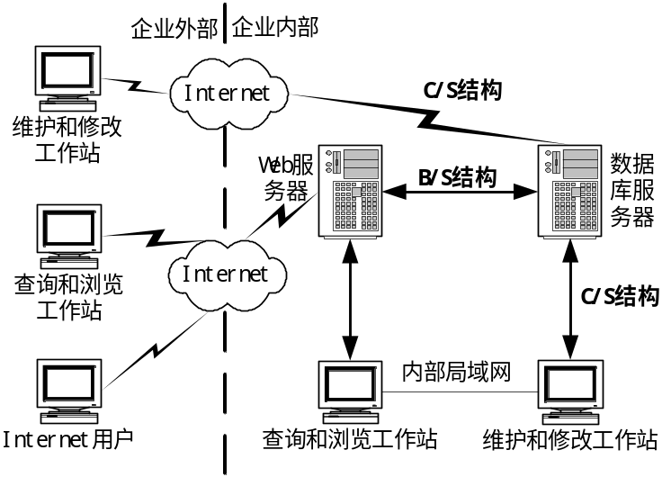
（2）C/S与B/S混合之内外有别模型图
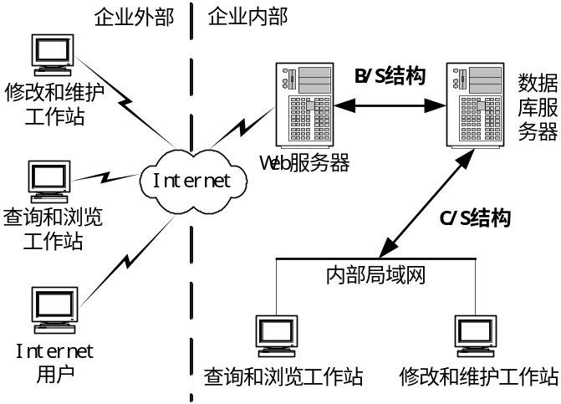

- 简单介绍Kruchten所提出的“4+1”视图模型，并分别描述各个视图的特点。
要点：
“4+1”视图模型从5个不同的视角，包括逻辑视图、开发视图、进程视图、物理视图和场景视图来描述软件体系结构，每一个视图只关心系统的一个侧面。
（1）逻辑视图。逻辑视图主要支持系统的功能需求，即系统提供给最终用户的服务，一般用类图来表示。
（2）开发视图。开发视图也称为模块视图，主要侧重于软件模块的组织和管理。
（3）进程视图。进程视图侧重于系统的运行特性，主要关注一些非功能性的需求，例如系统的性能和可用性。
（4）物理视图。物理视图主要考虑如何把软件映射部署到硬件上，通常公钥考虑系统性能、规模、可靠性等，以解决系统拓扑结构、系统安装、通信等问题。
（5）场景视图。场景可以看做是那些重要系统活动的抽象，它使四个视图有机联系起来，从某种意义上说场景是最重要的需求抽象。

